



***Adı: Çıkarma Tarih***

***Soyadı: Çalışma Kağıdı ....../....../2017***

***----Çıkarma İşlemi----***

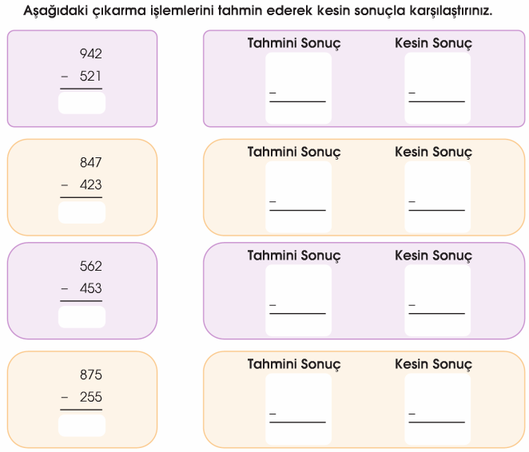

***Zihinden İşlem Yap***

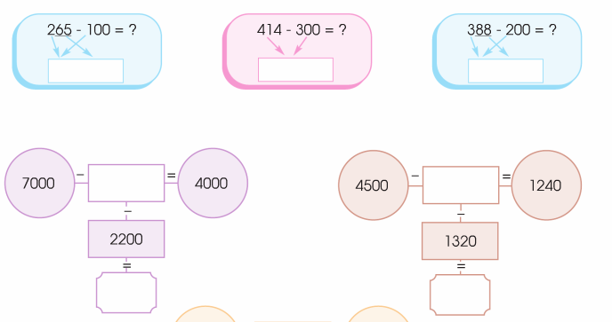



**Atasözünün Anlamını öğren**

*Çürük tahta çivi tutmaz..*



***Adı: Çıkarma***

***Soyadı: Çalışma kağıdı***

***----------Çıkarma İşlemleri***

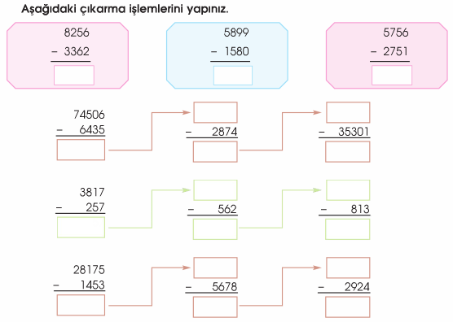

***Çıkanı Bulma***

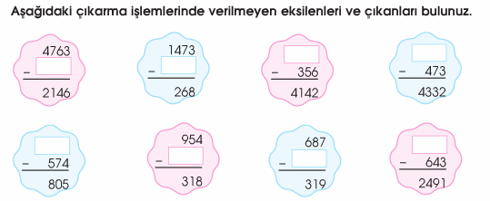

***Zihinden Çıkarma İşlemi***

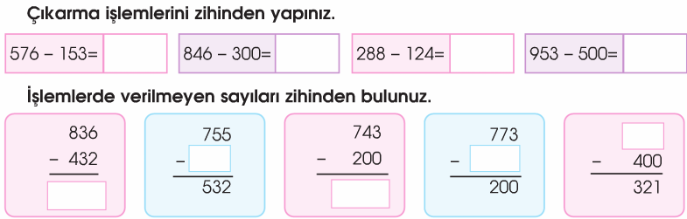

***4/F SINIF öĞRETMENİ -----AYTUNA SERT***